<http://www.silkroaduni.com/signs>



这块没有做 下方pdf为上传以后显示

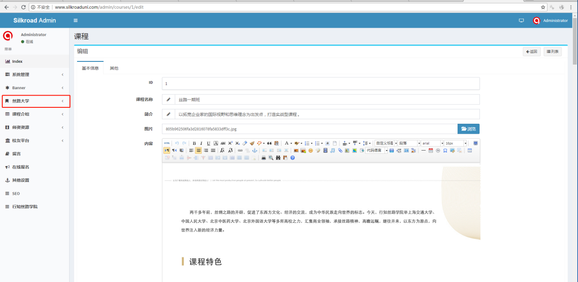

这个栏目隐藏掉

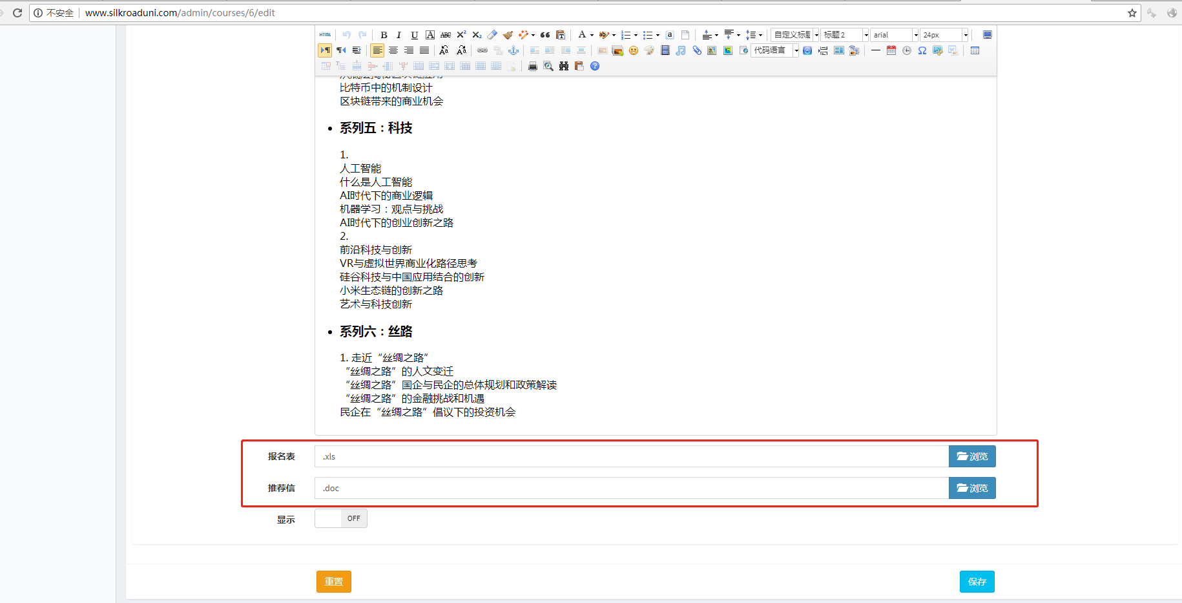

课程编辑页面 上传后需要可点击在新窗口预览



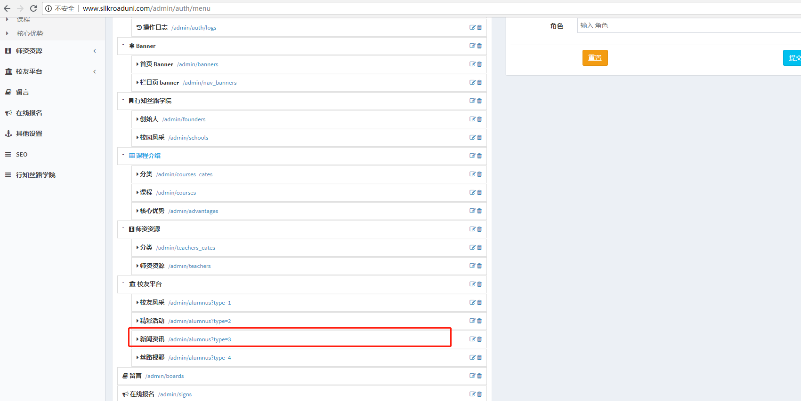

http://www.silkroaduni.com/

后台名称更改后前台没更改

后台banner上传尺寸标注

首页 1920\*600

内页 1920\*380

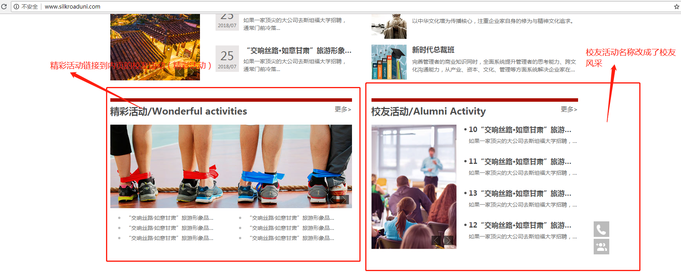

之前做的推荐位置需要变更一下